Atividade tipo A - Medidas com números decimais

Bom dia 6º ano.
1. Fernanda e seu avô encontraram no Mercadão duas embalagens de feijão. Veja:
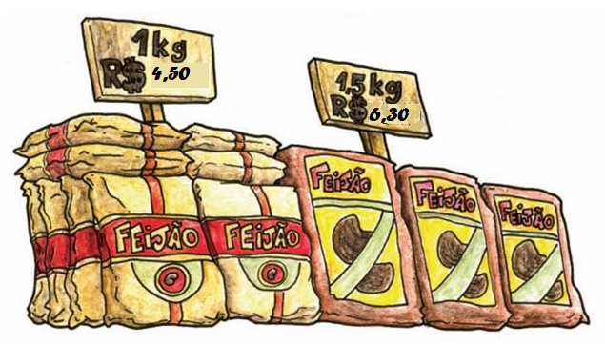Em qual dessas embalagens o preço de 1 kg de feijão é menor? Justifique.

2. Com o auxílio de materiais como barbante, régua, trena e fita métrica, encontre a sua altura. Faça o registro aqui:_________

3. Entre no link abaixo e preencha na tabela o respectivo valor de sua altura. Na semana que vem utilizaremos esses dados para a confecção de um gráfico.
https://docs.google.com/document/d/1VhByaD7T4OpVL2jiOVJnuA2xv_zxr8sJfKo5kQGFPB8/edit?usp=sharing

